ЗВІТ

про виконання лабораторної роботи № < 4.7. >

*«Обчислення суми рядку Тейлора за допомогою*

*ітераційних циклів та*

*рекурентних співвідношень »*

з дисципліни

«Алгоритмізація та програмування»

студента групи ІК-11

< *Снігура Стефана Андрійовича* >

**Умова завдання:**



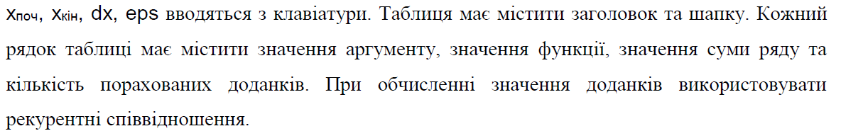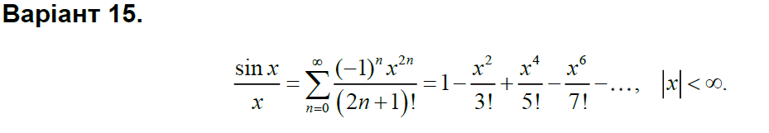

**Блок-схема алгоритму:**

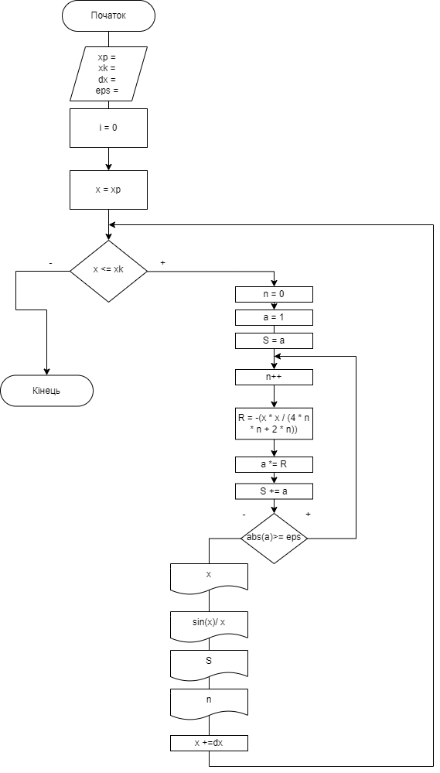

**UML-діаграма дії:**

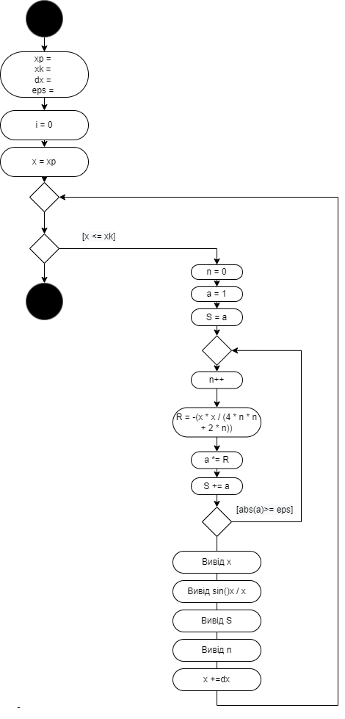

**Текст програми:**

#include <iostream>

#include <iomanip>

#include <cmath>

using namespace std;

int main()

{

double xp, xk, x, dx, eps, a = 0, R = 0, S = 0, R1;

cout << "xp = "; cin >> xp;

cout << "xk = "; cin >> xk;

cout << "dx = "; cin >> dx;

cout << "eps = "; cin >> eps;

cout << fixed;

cout << "-------------------------------------------------" << endl;

cout << "|" << setw(5) << "x" << " |"

<< setw(10) << "sin(x)/x" << " |"

<< setw(10) << "S" << " |"

<< setw(5) << "n" << " |"

<< endl;

cout << "-------------------------------------------------" << endl;

int n = 0;

x = xp;

while (x <= xk)

{

n = 0;

a = 1;

S = a;

do {

n++;

R = -(x * x / (4 * n * n + 2 * n));

a *= R;

S += a;

} while (abs(a) >= eps);

cout << "|" << setw(7) << setprecision(2) << x << " |"

<< setw(10) << setprecision(5) << sin(x)/x << " |"

<< setw(10) << setprecision(5) << S << " |"

<< setw(5) << n << " |"

<< endl;

x += dx;

}

cout << "-------------------------------------------------" << endl;

return 0;

}

**Посилання на git-репозиторій з проектом:**

<https://github.com/BigTrouble-Git/ashtray.git>

**Висновки**:

Виконавши цю лабораторну роботу я навчився створювати циклічні програми, використовувати формати виводу. Я навчився використовувати ітераційні цикли та рекурентні співвідношення для обчислення суми ряду Тейлора.